

**EXAMEN D'INTÉGRATION  
6 heures**

Vous devez intégrer 2 pages du site Lian (“homepage” et “portfolio_details”).

Les pages devront s’afficher correctement sur Firefox et Chrome. Les techniques récentes d’intégration (html5 et css3) sont requises.

**ÉLÉMENTS FOURNIS**

* les maquettes des 2 pages à intégrer :
  + homepage.psd
  + portfolio_details.psd
  + ainsi que leur version png
* Les images :
  + les images du slider
  + le sprite des réseaux sociaux

Vous devrez récupérer les autres à partir des fichiers psd

**INSTRUCTIONS**

Le contenu principal est centré dans la page et fait 1600px de large, mais les couleurs de fond de l’entête et du pied de page font toute la largeur de l'écran du navigateur quelle que soit sa taille.

**TYPOGRAPHIE**

* La police utilisée est Roboto (Google font) pour les textes qui sont de couleur #353535 et Play (Google fonts) pour les titres et le menu.

**NAVIGATION**

* La rubrique de la page courante se distingue des autres en étant de couleur noire. Les textes des autres rubriques du menu sont de couleur #353535 par défaut et au survol doivent changer **progressivement** en ayant un texte blanc sur un fond de couleur noire (cf. ci-dessous).



**CARROUSEL**

Pour le carrousel de la page portfolio_details, les images changent en fondu enchaîné à l’aide des flèches. Le flèches sont soit à récupérer sur la maquette en tant qu’image, soit à intégrer via Fontawesome (à votre convenance).

Vous pouvez utiliser le plugin Slick Slider (fourni en pièce jointe) dont les explications pour l’installation sont disponibles à cette adresse: <http://kenwheeler.github.io/slick/> ou utiliser tout autre plugin jQuery, dans la mesure où le rendu final est similaire.

**RÉSEAUX SOCIAUX**

La technique des sprites est requise pour l’intégration des boutons des réseaux sociaux.

**EFFET DE SURVOL**

Sur la page portfolio_details, au survol des images des autres projets, une opacité de 65% de couleur blanche recouvre progressivement la photo et le titre du projet et le texte “see details” (voir ci-dessous) :

* projet 1 : “Guildford Gallery”
* projet 2 : “Crockers Jewellery”
* projet 3 : “Pierre Hermé London”

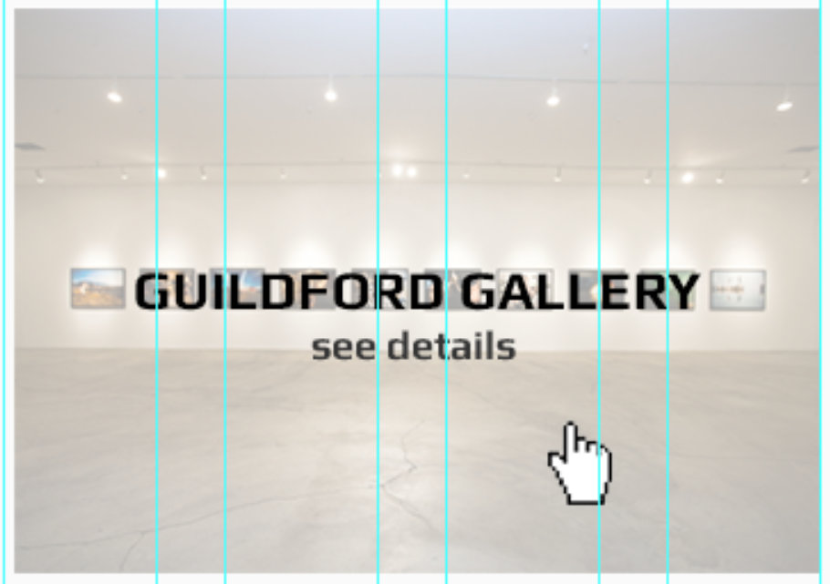

**L’utilisation d’un framework ou d’un générateur de code n’est pas autorisée.**

**Vous avez droit à vos supports de cours.**

**Vous avez droit à une connexion internet mais aucun système de messagerie ou de réseaux sociaux n’est autorisé pendant la durée de l’examen.**

**CRITÈRES**

Sont pris en compte dans l’évaluation de votre travail :

* L'organisation et les noms des fichiers et dossiers
* Le respect de la maquette et des consignes
* Le nombre de pages correctement faites
* L'optimisation et le nommage des images
* L'utilisation maximale des css
* La technique des sprites pour les réseaux sociaux
* La présence et la pertinence des title et alt
* L'intégration des webfonts.
* La propreté et la validité du code ainsi que la présence de commentaires
* L’intégration et le paramétrage du plugin
* L’effet de survol sur les images
* L’élément de formulaire pour l’inscription à la newsletter

**Rendre votre travail (html, css, images et scripts)   
dans un dossier zippé, dûment nommé**

**à vos nom et prénom**